Tillsynsbegäran – information om höga naturvärden i samrådsanmälan S 604-2024 i Halmstads kommun
Denna tillsynsbegäran behandlar höga naturvärden i samrådsanmälan S 604-2024 i Halmstads kommun som inkom 2024-03-01 och omfattar 89,5 ha.
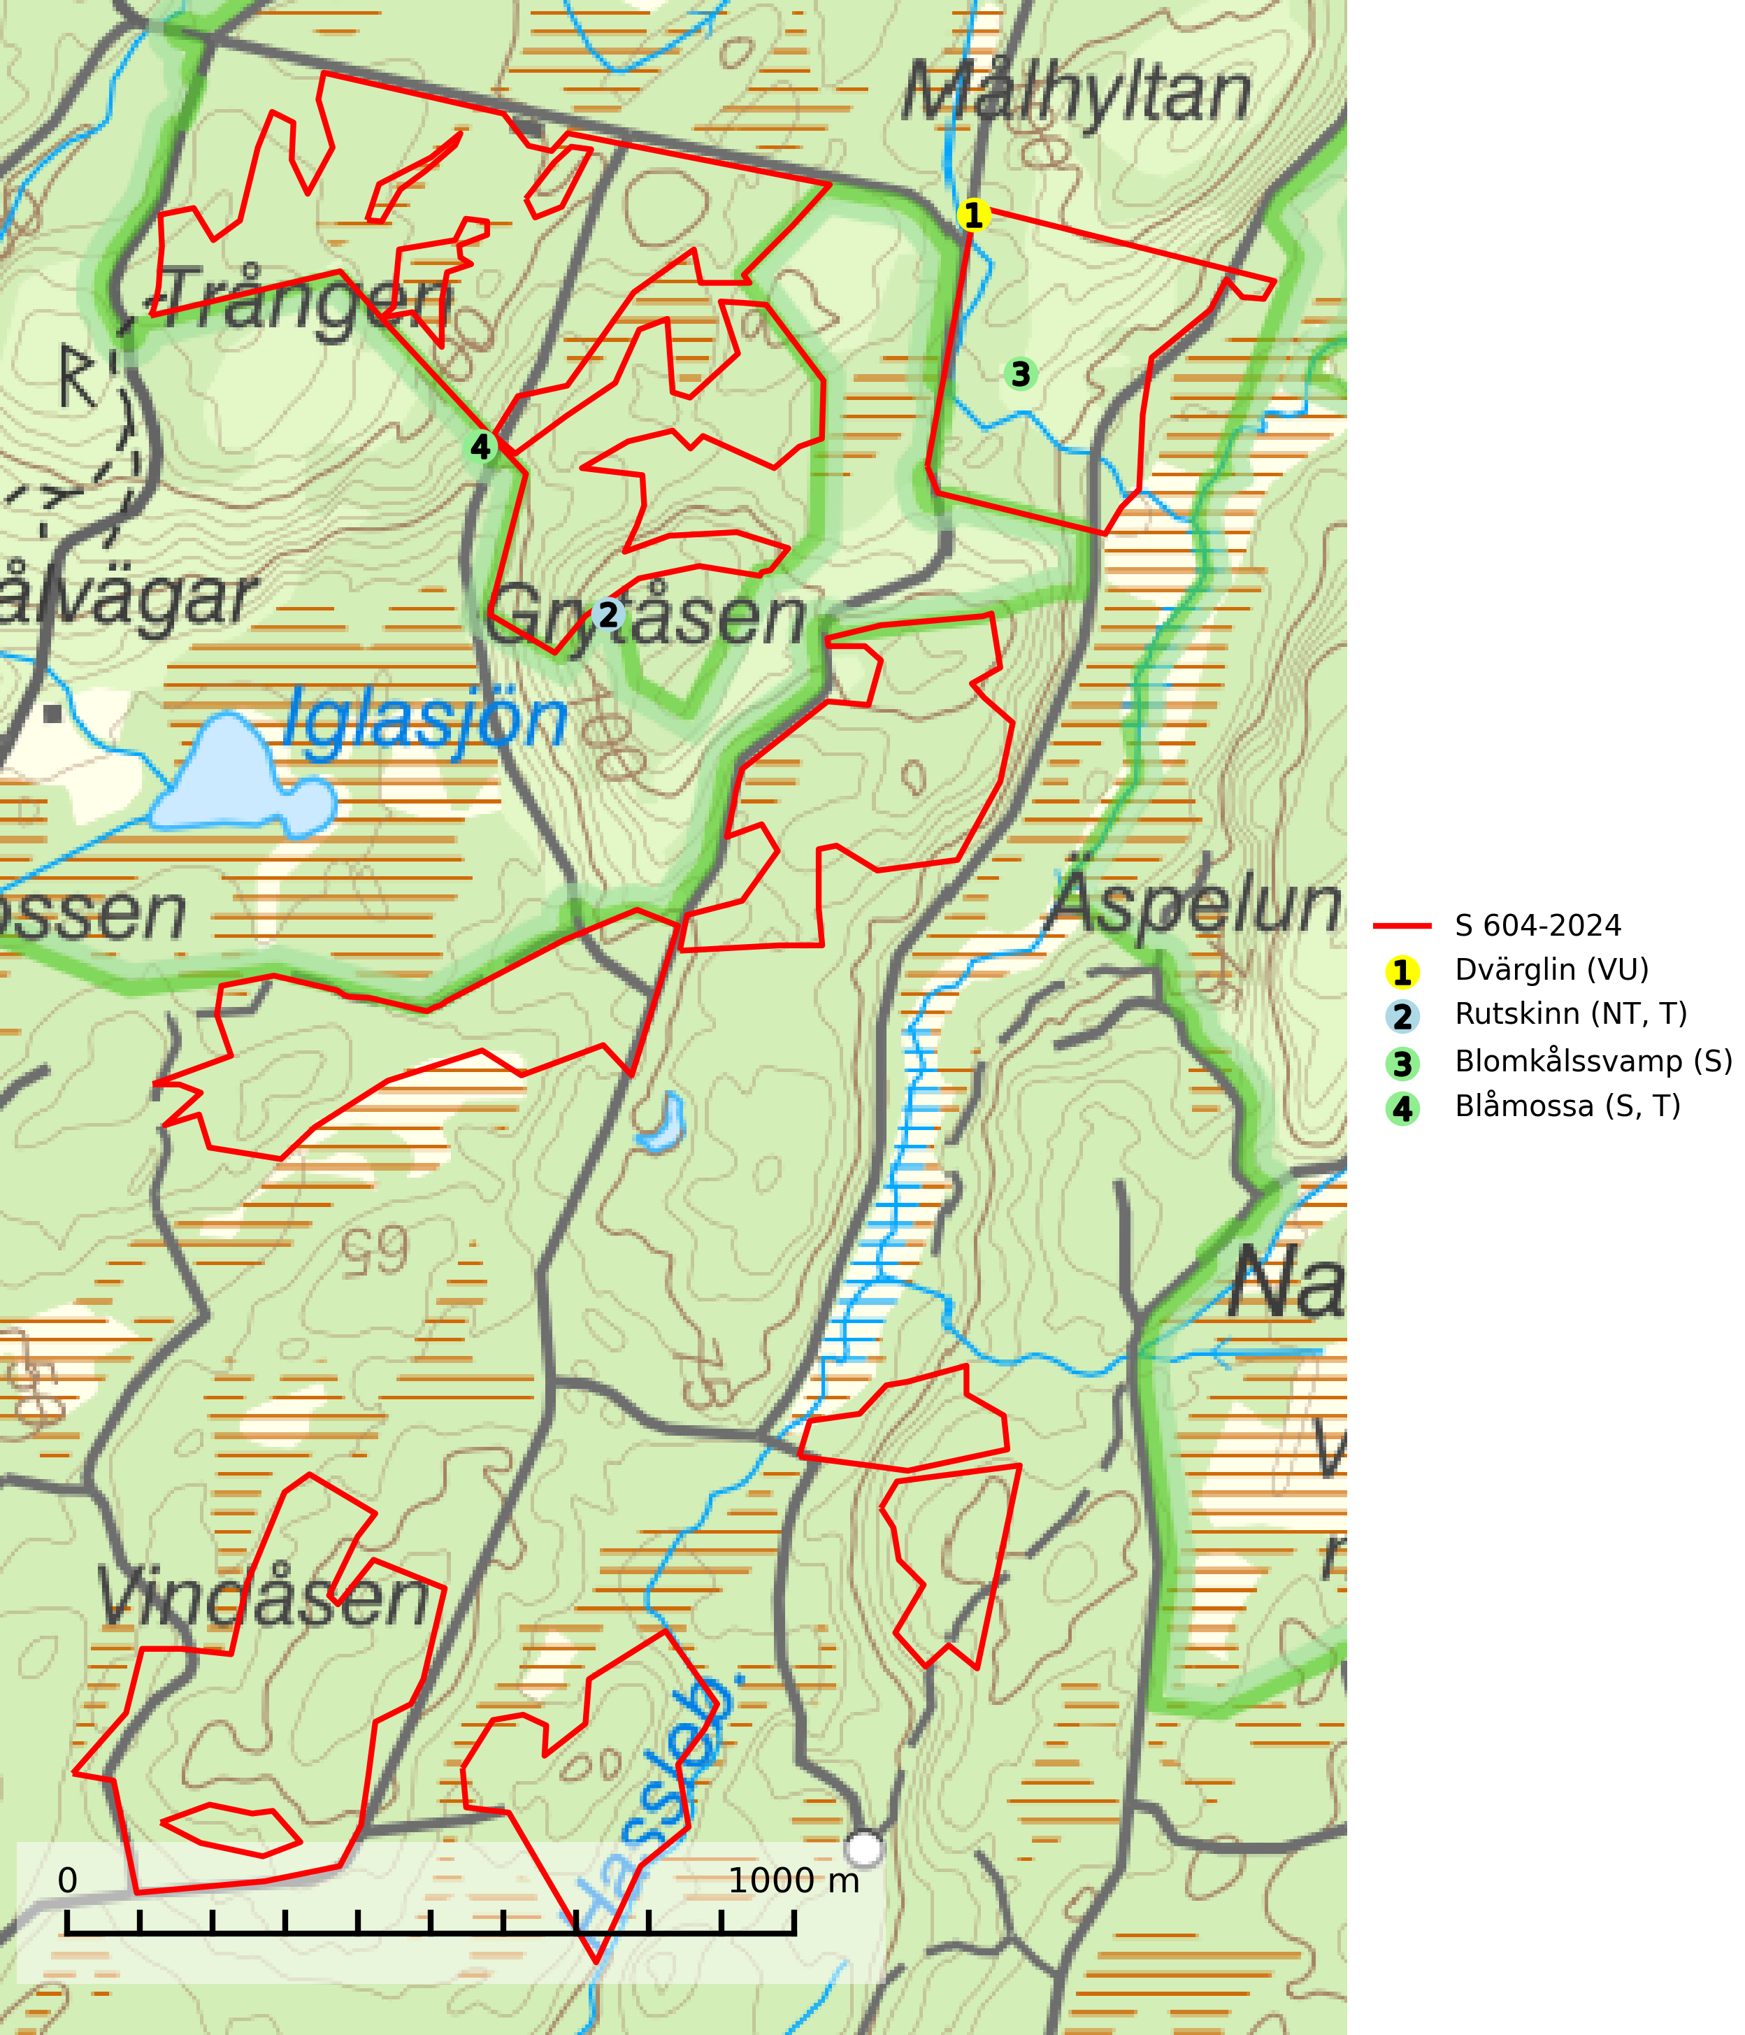
Figur 1. Fyndplatser för naturvårdsarter i och inom 21 meter från samrådsanmälan. Markörer utan svart kant är placerade på fyndplatsen. Markörer med svart kant är placerade vid sidan av fyndplatsen har ett svart streck som visar fyndplatsens exakta position. Kartans mittpunktskoordinat är N 6294614, E 371410 i SWEREF 99 TM.
I och inom 21 meter från samrådsanmälan finns fynd av 4 naturvårdsarter, varav 2 är rödlistade, 2 är typiska (T) och 2 är signalarter (S): dvärglin (VU), rutskinn (NT, T), blomkålssvamp (S) och blåmossa (S, T). Se Figur 1.

Tillsynsbegäran
Vi begär härmed att Skogsstyrelsen fattar beslut enligt miljöbalken som säkerställer att skogens höga naturvärden bevaras samt att EU-lagstiftning efterlevs och att artskyddsbrott förhindras.
Vi önskar även ta del av de ställningstaganden och beslut som myndigheten meddelar till följd av aktuell samrådsanmälan och föreningens inlaga (se 34 § förvaltningslagen).

Naturvårdsarter och fridlysta arter
Nedan följer beskrivningar av de naturvårdsarter och fridlysta arter som har sina livsmiljöer och växtplatser i den samrådsanmälda skogen. De påträffade naturvårdsarterna är ett tydligt kvitto på att det rör sig om en skog med höga naturvärden.
Rutskinn (NT) är en relativt sällsynt art som växer främst på gammal grov ek och nedfallna grenar av ek, framför allt i ekhagar, men ibland även i mera sluten ädellöv- och blandskog. För att gynna arten måste hagmarker och ädellövskog med grova ekar skyddas och skötas så att en olikåldrig struktur gynnas och de gamla träden får ersättare när de dör. Rutskinn är typisk art för 9020 Nordlig ädellövskog, 9160 Näringsrik ekskog och 9190 Näringsfattig ekskog (SLU Artdatabanken, 2024; Nitare & Skogsstyrelsen, 2019).
Blomkålssvamp är en parasit och vednedbrytare som växer på rötter och basala stamdelar av tall, enstaka gånger även på lärk och gran. Träden är oftast mycket gamla, gärna 150–200 år eller äldre. När blomkålssvamp påträffas i skogslandskapet signalerar den vanligtvis skyddsvärda tallbestånd med höga naturvärden. Den är då främst knuten till gamla skogar, oftast tallnaturskogar och olika restbiotoper där det förekommer biologiskt gamla träd. Samtliga tallar med blomkålssvamp bör klassas som naturvårdsträd och lämnas som framtida ”evighetsträd” (Nitare & Skogsstyrelsen, 2019).
Blåmossa har karaktäristiska kuddar som är lätta att se på långt håll. Mycket stora kuddar, större än 0,5 meter i höjd, indikerar höga naturvärden där skogen har en lång period av orördhet oh stabila miljöförhållanden. Mossan växer under gynnsamma omständigheter cirka 1 centimeter per år och stora kuddar kan därför indirekt visa att lokalen varit lämplig under en lång tid. Blåmossa är typisk art för 9010 Taiga, 9080 Lövsumpskog och 9750 Svämlövskog (SLU Artdatabanken, 2025; Nitare & Skogsstyrelsen, 2019).

